ΠΑΝΕΠΙΣΤΗΜΙΟ ΠΕΙΡΑΙΩΣ

ΣΧΟΛΗ ΤΕΧΝΟΛΟΓΙΩΝ ΠΛΗΡΟΦΟΡΙΚΗΣ ΚΑΙ ΤΗΛΕΠΙΚΟΙΝΩΝΙΩΝ

ΤΜΗΜΑ ΠΛΗΡΟΦΟΡΙΚΗΣ

ΚΡΟΙΤΟΡ ΚΑΤΑΡΤΖΙΟΥ ΙΩΑΝ Π21077

ΑΛΕΞΙΟΣ ΒΑΣΙΛΕΙΟΥ Π21009

ΡΟΥΤΣΗΣ ΑΛΕΞΙΟΣ Π21145  
ΜΑΝΤΖΑΡΗΣ ΛΕΩΝΙΔΑΣ Π21090

ΕΡΓΑΣΙΑ ΕΞΑΜΗΝΟΥ ΜΑΘΗΜΑΤΟΣ ΕΦΥΕΙΣ ΠΡΑΚΤΟΡΕΣ

**ΠΕΙΡΑΙΑΣ**

**Ιούνιος 2025**

# ΠΕΡΙΕΧΟΜΕΝΑ

ΠΕΡΙΕΧΟΜΕΝΑ 4

1. ΕΙΣΑΓΩΓΗ 5

1.1 ΣΤΟΧΟΙ ΕΡΓΑΣΙΑΣ 5

2. ΠΕΡΙΓΡΑΦΗ ΠΡΟΓΡΑΜΜΑΤΟΣ 5

2.1 ΠΑΡΟΥΣΙΑΣΗ ΣΚΕΨΗΣ 5

2.2 Αποτελέσματα 6

2.2.1 Αποτελέσματα Εκπαίδευσης 6

2.2.2 Post-Processing 6

2.2.3 Αποτελέσματα σε αρχείο test 7

2.2.4 Σύγκριση με Ground Truth 7

2.2.5 Ερμηνεία Αποτελεσμάτων 8

2.2 ΑΝΑΛΥΣΗ ΠΡΟΓΡΑΜΜΑΤΟΣ 9

2.2.1 ΓΕΝΙΚΗ ΠΕΡΙΓΡΑΦΗ 9

2.3.1 ΑΝΑΛΥΣΗ ΠΡΟΓΡΑΜΜΑΤΟΣ 9

def extract_features(audio, sr): 9

def train_lsc(features, labels): 10

def train_mlp(features, labels): 10

3. ΕΠΙΔΕΙΞΗ ΤΗΣ ΛΥΣΗΣ 14

ΒΙΒΛΙΟΓΡΑΦΙΚΕΣ ΑΝΑΦΟΡΕΣ 19

# 1. ΕΙΣΑΓΩΓΗ

Στόχος της εργασίας είναι η ανάπτυξη ενός ευφυούς πράκτορα ή πολυπρακτορικού συστήματος που βασίζεται σε Μεγάλα Γλωσσικά Μοντέλα (LLMs), συγκεκριμένα τη δημιουργία ενός συστήματος με συνεργασία πολλών πρακτόρων που επικοινωνούν αποτελεσματικά για την επίλυση σύνθετων προβλημάτων και την παροχή ολοκληρωμένων υπηρεσιών. Το σύστημα απαιτεί αλληλεπίδραση με τον χρήστη και μπορεί να χρησιμοποιεί διάφορα frameworks όπως CrewAI, LangChain, ή LlamaIndex.

# 2. ΠΕΡΙΓΡΑΦΗ ΠΡΟΓΡΑΜΜΑΤΟΣ

Το σύστημα αποτελεί μια πλατφόρμα διαδραστικής μυθοπλασίας που χρησιμοποιεί τέσσερις εξειδικευμένους AI πράκτορες για τη δημιουργία δυναμικών, βασισμένων σε επιλογές αφηγήσεων. Κάθε πράκτορας έχει συγκεκριμένες αρμοδιότητες:

* **Game Coordinator**: Διαχειρίζεται τα αιτήματα του χρήστη και αναθέτει εργασίες στους εξειδικευμένους πράκτορες
* **World Builder**: Δημιουργεί λεπτομερή περιβάλλοντα και τοποθεσίες με ατμοσφαιρικές περιγραφές
* **Character Manager**: Χειρίζεται NPCs, διαλόγους και αλληλεπιδράσεις χαρακτήρων
* **Story Director**: Διαχειρίζεται την εξέλιξη της πλοκής και τις σημαντικές επιλογές του παίκτη

Το σύστημα προσφέρει εξατομικευμένες περιπέτειες 5 γύρων όπου κάθε επιλογή του χρήστη επηρεάζει την πορεία της ιστορίας. Η αλληλεπίδραση γίνεται μέσω απλής web διεπαφής που εμφανίζει τις αφηγήσεις σε terminal-style format.

# 3. ΤΕΧΝΟΛΟΓΙΕΣ και ΑΡΧΙΤΕΚΤΟΝΙΚΗ

### Βασικές Τεχνολογίες

* **CrewAI Framework**: Για τη διαχείριση πολυπρακτορικών συστημάτων
* **OpenAI GPT Models**: Ως κύριο LLM για τους πράκτορες
* **Python**: Γλώσσα προγραμματισμού
* **HTTP Server**: Για την web διεπαφή
* **JSON**: Για επικοινωνία και αποθήκευση δεδομένων

### Αρχιτεκτονική Συστήματος

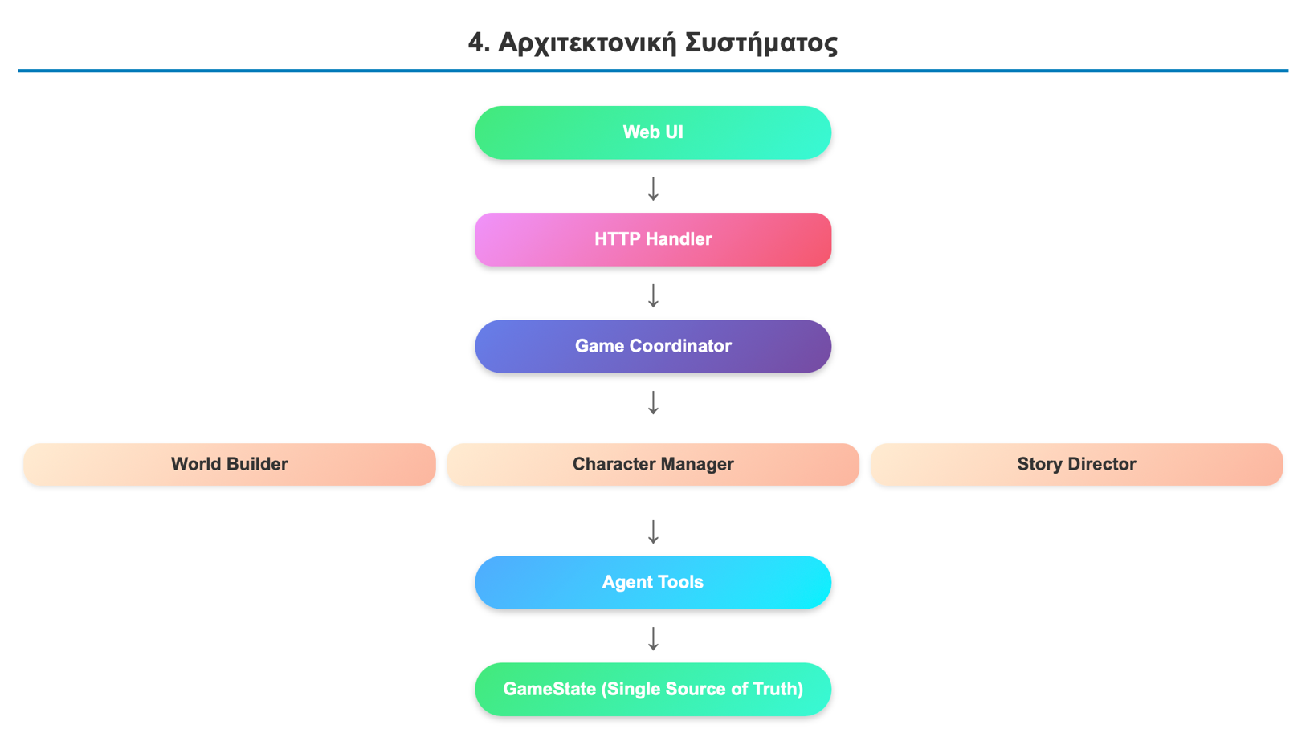Το σύστημα ακολουθεί αρχιτεκτονική βασισμένη σε **Single Source of Truth** μέσω της κλάσης GameState:

***Εικόνα 1: Αρχιτεκτονική συστήματος***

**Κεντρικά Στοιχεία:**

1. **GameState**: Κεντρική κλάση που διατηρεί όλα τα δεδομένα παιχνιδιού (τοποθεσίες, χαρακτήρες, ιστορία)
2. **Agent Tools**: Εργαλεία που επιτρέπουν στους πράκτορες να τροποποιούν το GameState
3. **Intelligent Delegation**: Αλγόριθμος που αναλύει το input του χρήστη και επιλέγει τους κατάλληλους πράκτορες
4. **Sequential Processing**: Οι πράκτορες εκτελούνται σειριακά για συνεκτικές αφηγήσεις

### Ροή Δεδομένων

* Όλοι οι πράκτορες διαβάζουν από και γράφουν στο ίδιο GameState
* Τα εργαλεία κάθε πράκτορα τροποποιούν συγκεκριμένα τμήματα του state
* Η web διεπαφή διαβάζει απευθείας από το GameState για consistency

## **4**. **ΔΙΑΓΡΑΜΜΑΤΑ ΡΟΗΣ**

***Εικόνα 2: Κύρια ροή συστήματος***

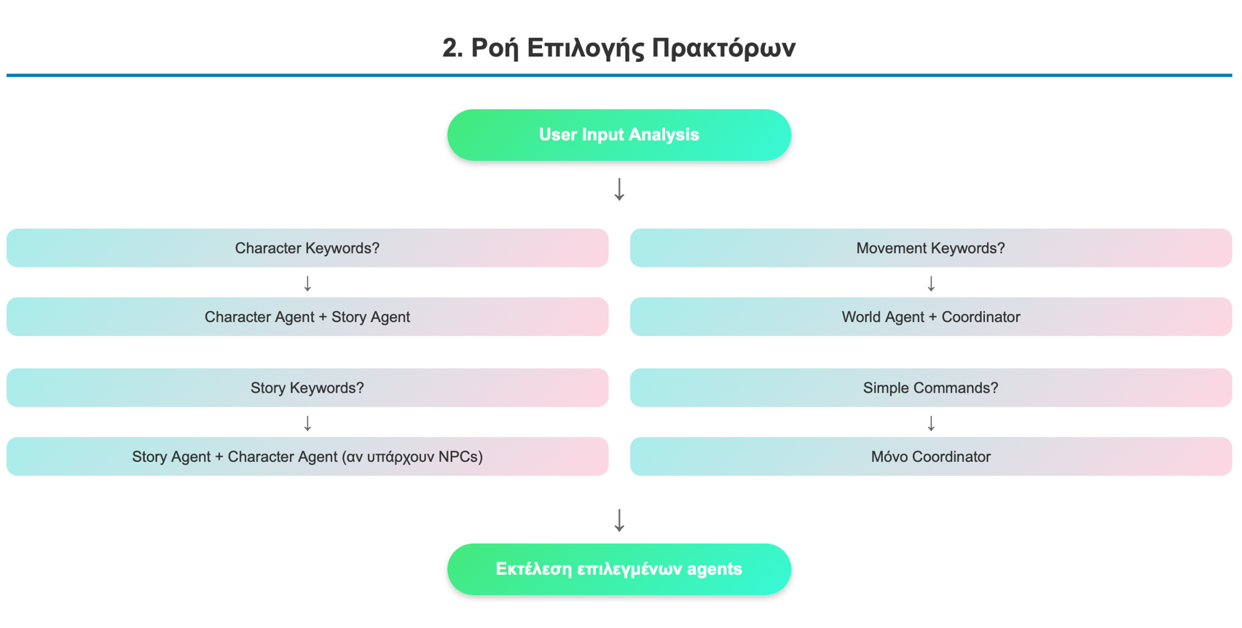

***Εικόνα 3: Ροή επιλογής πρακτόρων***

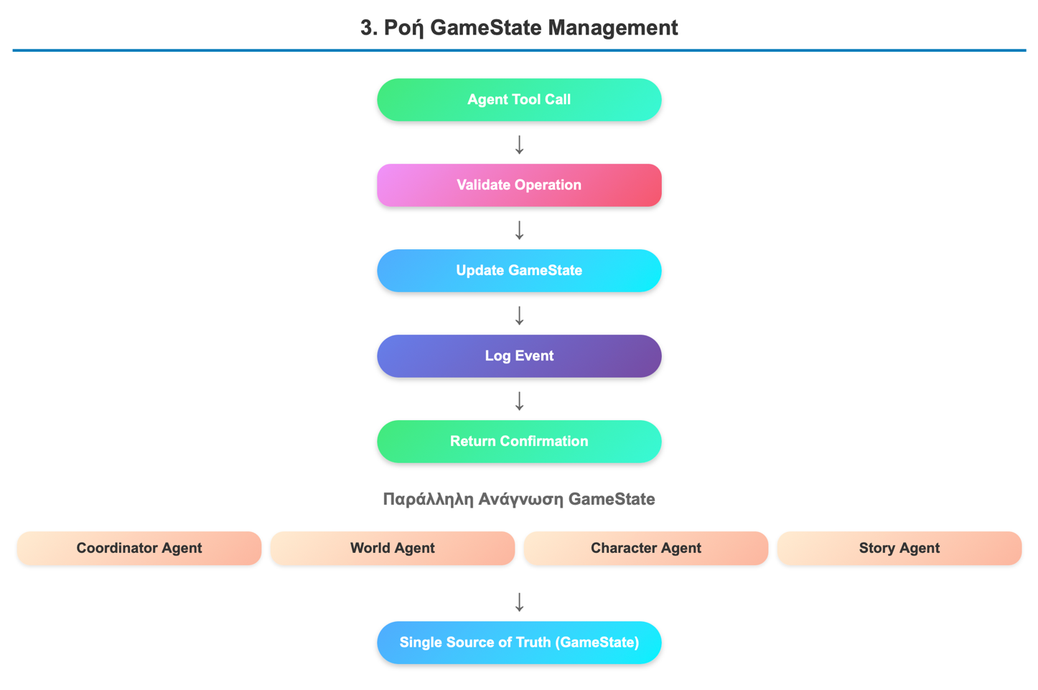

***Εικόνα 4: Ροή GameState Management***

## **5. ΠΡΟΒΛΗΜΑΤΑ που ΑΝΤΙΜΕΤΩΠΙΣΤΗΚΑΝ**

### 1. **Agent Confusion Problem**

**Πρόβλημα**: Οι πράκτορες δημιουργούσαν περιγραφές που δεν αντιστοιχούσαν στο πραγματικό GameState.

**Λύση**: Υλοποίηση Single Source of Truth με εργαλεία που γράφουν απευθείας στο GameState. Όλες οι περιγραφές διαβάζονται από το GameState, όχι από τις απαντήσεις των πρακτόρων.

### 2. **Character Continuity Issues**

**Πρόβλημα**: Χαρακτήρες εξαφανίζονταν μεταξύ των γύρων χωρίς εξήγηση.

**Λύση**: Προσθήκη intelligent agent selection που ενεργοποιεί αυτόματα τον Character Agent όταν υπάρχουν NPCs στη σκηνή. Εργαλεία για tracking χαρακτήρων ανά τοποθεσία.

### 3. **Agent Coordination Complexity**

**Πρόβλημα**: Δυσκολία στην επιλογή των σωστών πρακτόρων για κάθε αίτημα.

**Λύση**: Υλοποίηση intent analysis algorithm που αναλύει keywords και context για έξυπνη ανάθεση εργασιών. Δημιουργία priority system για character interactions.

### 4. **State Consistency**

**Πρόβλημα**: Ασυνέπειες μεταξύ των πρακτόρων στην κατανόηση του game world.

**Λύση**: Όλοι οι πράκτορες χρησιμοποιούν τα ίδια εργαλεία για ανάγνωση/γραφή. Comprehensive logging για debugging. Validation στα tools για data integrity.

**ΣΗΜΑΝΤΙΚΗ ΣΗΜΕΙΩΣΗ**

Τόσο για τα prompts των agents όσο και το printing και το debugging, έχουν χρησιμοποιηθεί LLM (ChatGPT και Claude) ώστε να γίνουν optimize, αφού τους δώσαμε αναλυτικές οδηγίες για το πως θέλουμε να είναι τα prompts και έρευνα για τα best practices.

6. ΕΠΙΔΕΙΞΗ ΤΗΣ ΛΥΣΗΣ

Για να αναδείξουμε την λειτουργία του προγράμματος θα τρέξει το προγράμματα *ui.py.*

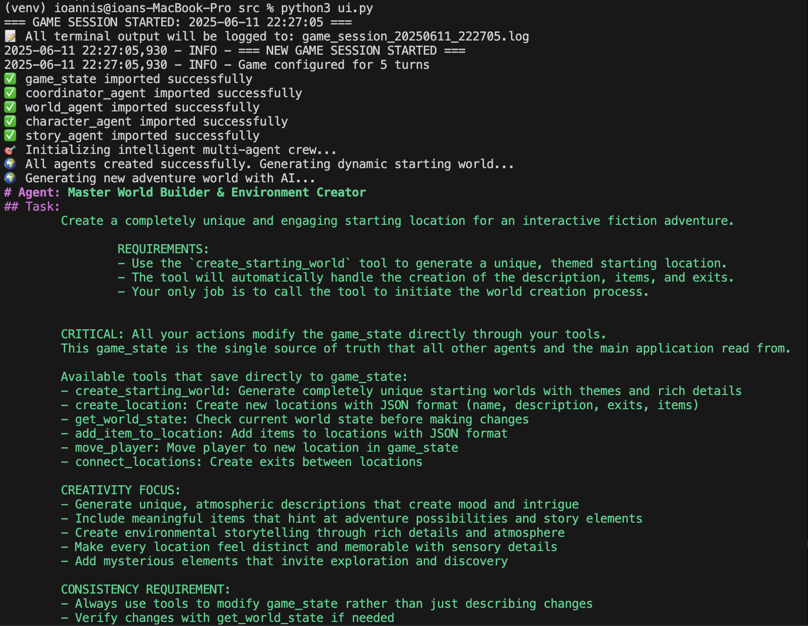

***Εικόνα 5. Έναρξη διαδικασίας***

Το σύστημα ξεκινά επιτυχώς και αρχικοποιεί τους τέσσερις πράκτορες (Game Coordinator, World Builder, Character Manager, Story Director). Στη συνέχεια, ο World Builder Agent ενεργοποιείται για να δημιουργήσει το αρχικό περιβάλλον του παιχνιδιού χρησιμοποιώντας το εργαλείο create_starting_world για τη δημιουργία μιας μοναδικής αφετηρίας της περιπέτειας.

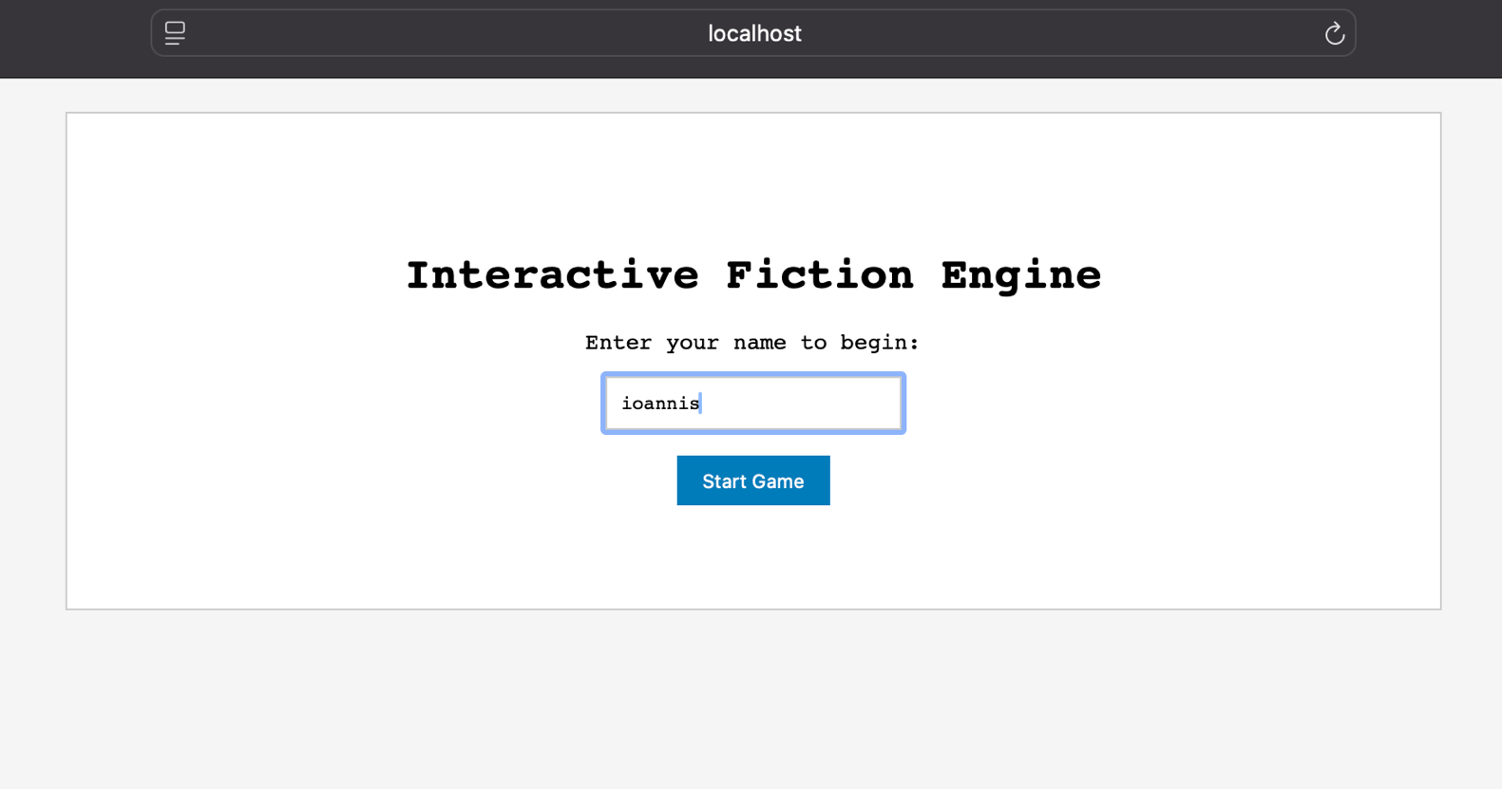

***Εικόνα 6. Αρχική οθόνη***

Η αρχική οθόνη εισόδου του Interactive Fiction Engine όπου ο χρήστης εισάγει το όνομά του ("ioannis") για να ξεκινήσει το παιχνίδι.

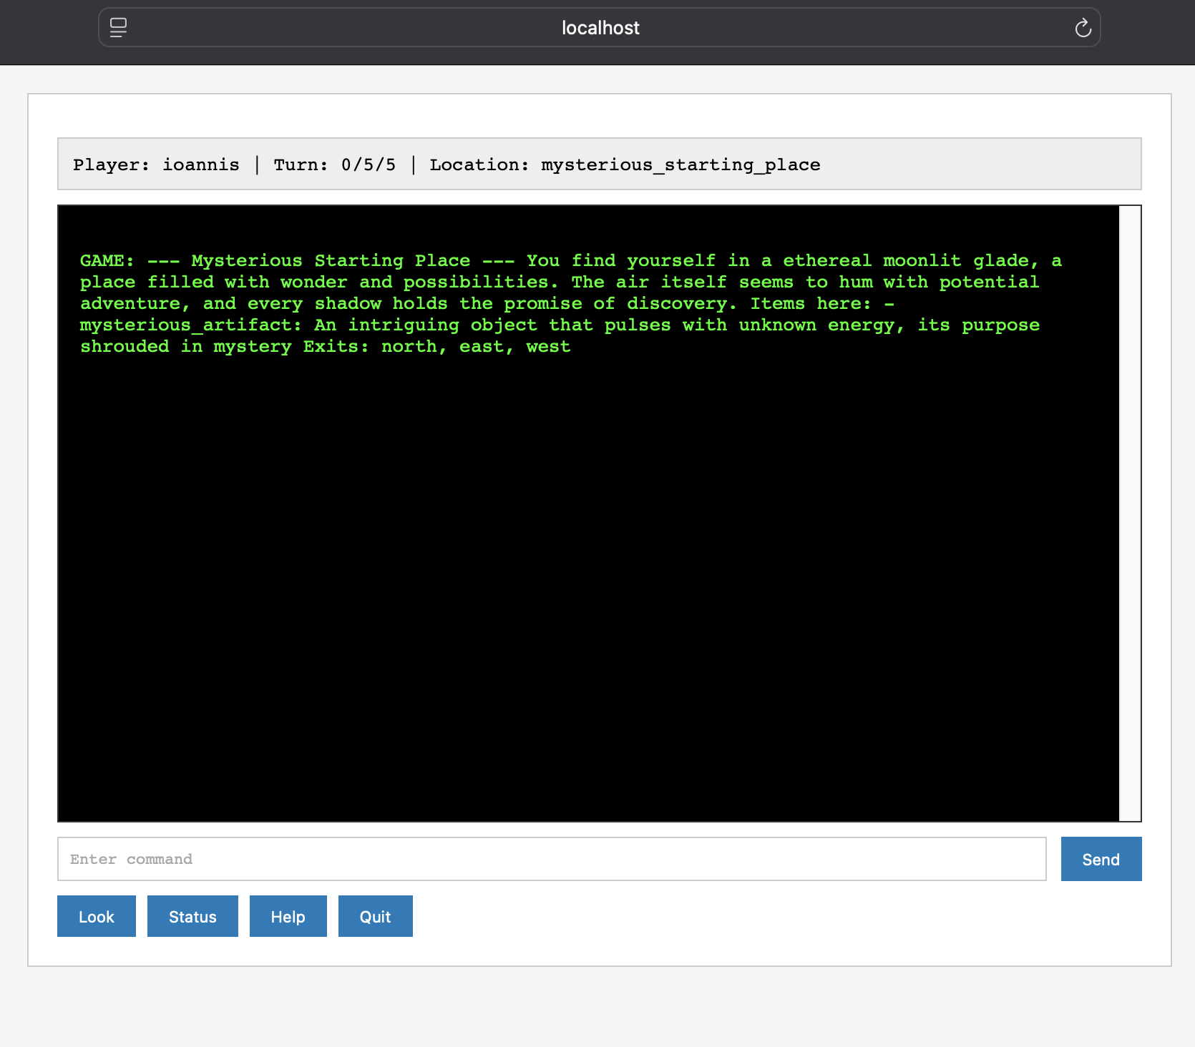

***Εικόνα 7. Κύρια Διεπαφή***

Η κύρια διεπαφή του παιχνιδιού με terminal-style εμφάνιση. Εμφανίζει τον παίκτη "ioannis" στον γύρο 0/5 στην τοποθεσία "mysterious_starting_place". Το σύστημα περιγράφει ένα μυστηριώδες φεγγαρόφωτο ξέφωτο με μυστηριώδη αντικείμενα και εξόδους προς βορρά, ανατολή και δύση.

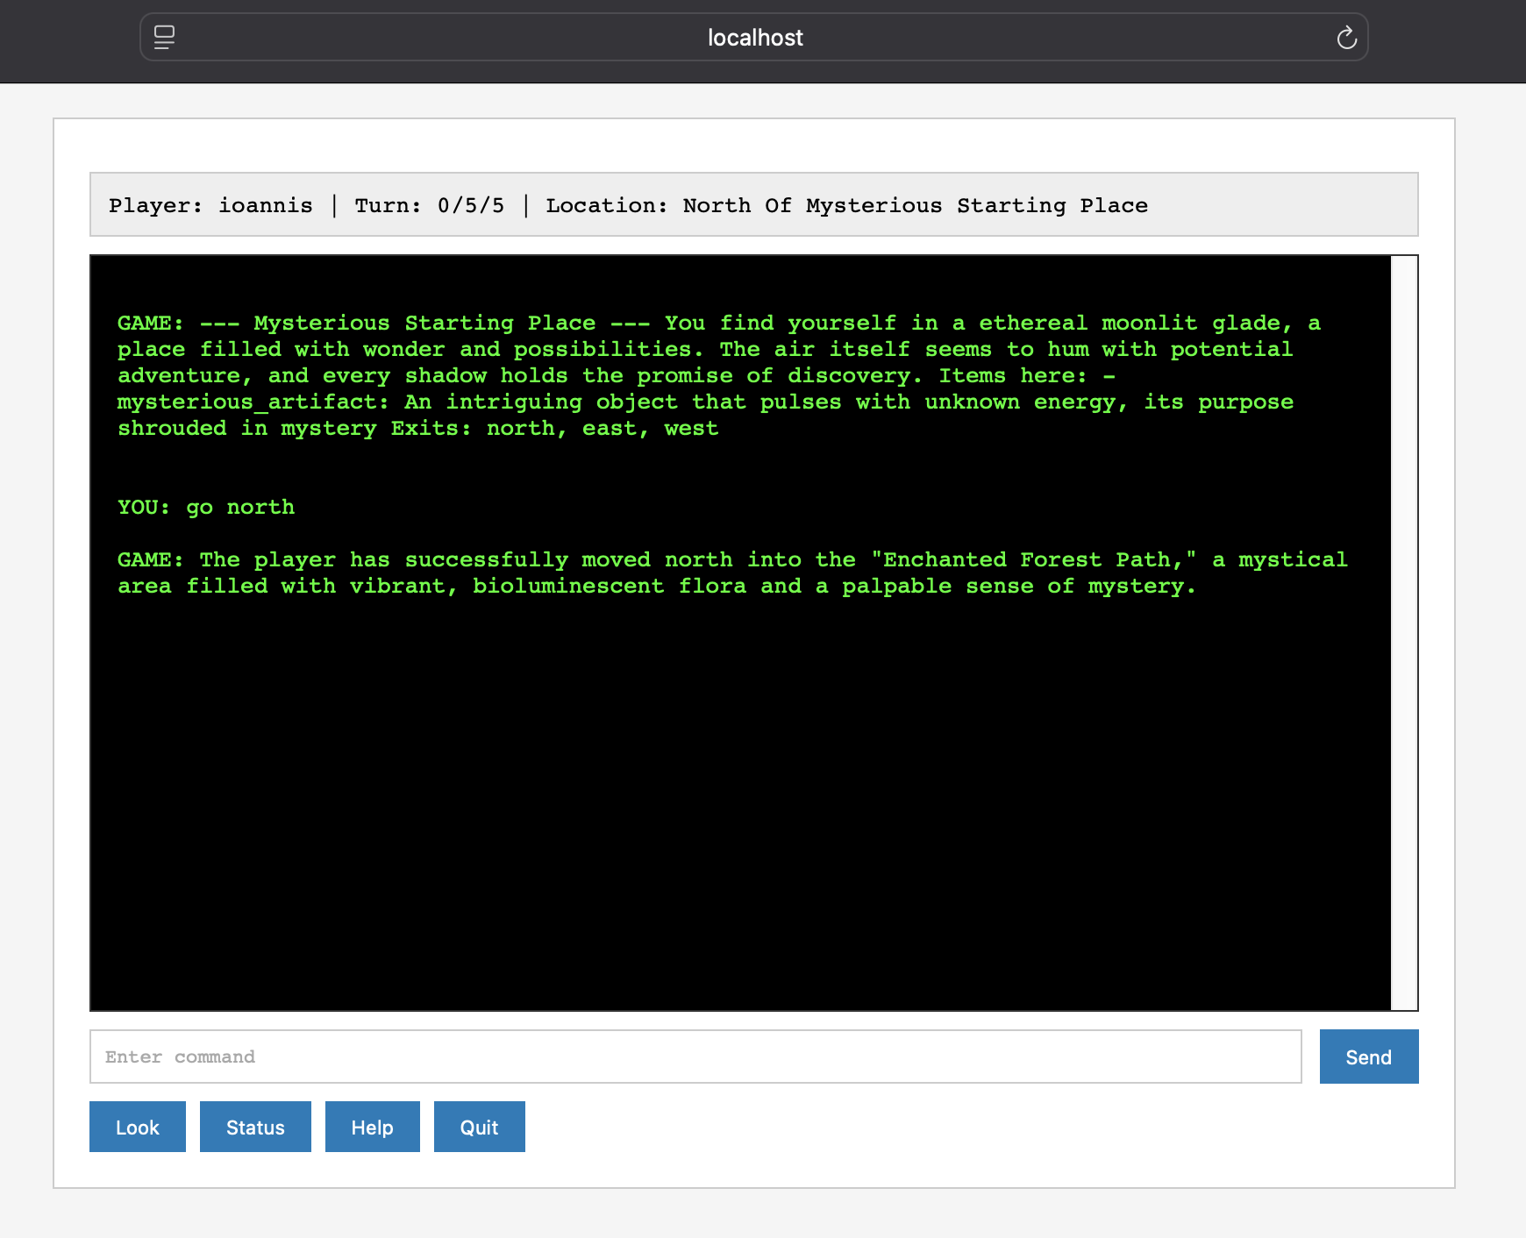

***Εικόνα 8. Πρώτη κίνηση***

Δείχνει την αλληλεπίδραση του παίκτη με το σύστημα. Ο χρήστης εισάγει την εντολή "go north" και το σύστημα ανταποκρίνεται μετακινώντας τον παίκτη στο "Enchanted Forest Path". Ο World Agent δημιουργεί μια νέα τοποθεσία με πλούσια περιγραφή βιοφωταυγούς χλωρίδας. Η τοποθεσία ενημερώνεται σε "North Of Mysterious Starting Place" δείχνοντας επιτυχή navigation.

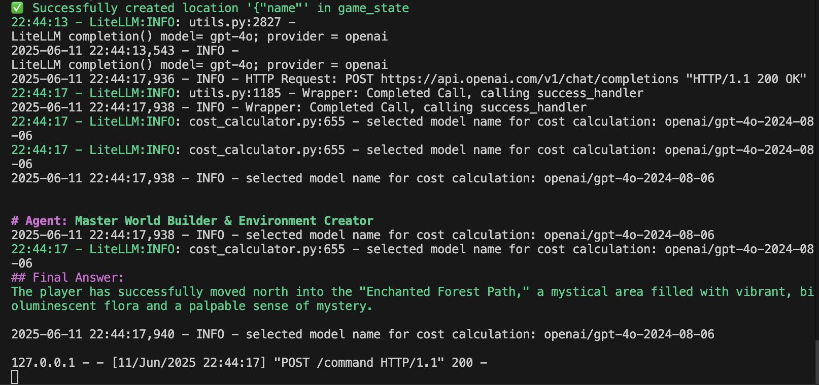

***Εικόνα 10. Logs***

Εμφανίζει τα backend logs του συστήματος κατά την εκτέλεση της εντολής "go north". Δείχνει την επιτυχή δημιουργία τοποθεσίας στο game_state, τις κλήσεις API στο OpenAI GPT-4o μοντέλο, και την εργασία του World Builder Agent που δημιουργεί το "Enchanted Forest Path". Περιλαμβάνει επίσης HTTP requests, cost calculation logs, και το τελικό αποτέλεσμα του Agent για τη μετακίνηση του παίκτη.

***Εικόνα 11. Turn 2***

Δείχνει την εντολή "look around" και την εκτεταμένη περιγραφή που παράγει το σύστημα. Ο World Builder Agent και Story Director συνεργάζονται για να δημιουργήσουν μια πλούσια, ατμοσφαιρική περιγραφή του northern path με μανιτάρια, αρχαία δέντρα, και μυστηριώδη στοιχεία. Φαίνεται η βελτιωμένη αναγνωσιμότητα με σωστό spacing μεταξύ των μηνυμάτων YOU και GAME.

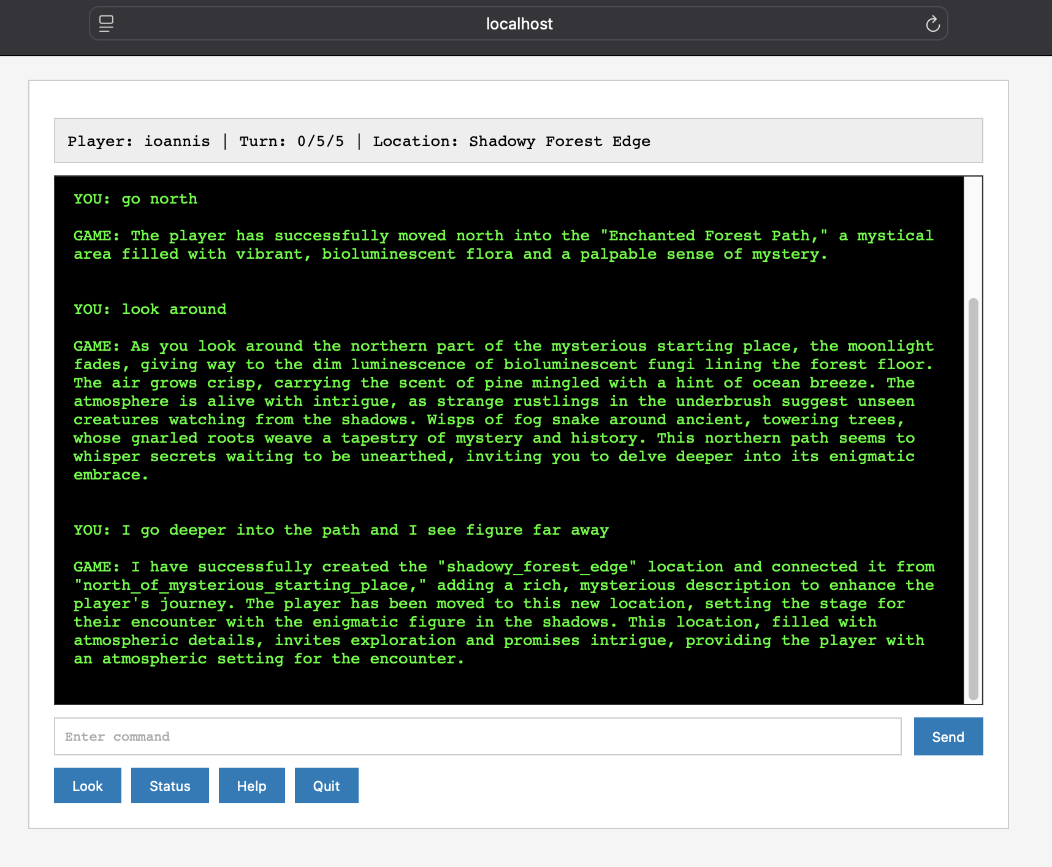

***Εικόνα 12. Turn 3***

Δείχνει την αλληλεπίδραση όπου ο παίκτης εισάγει μια σύνθετη εντολή "I go deeper into the path and I see figure far away". Το σύστημα ανταποκρίνεται δημιουργώντας δυναμικά μια νέα τοποθεσία "shadowy_forest_edge" και εισάγοντας μια αινιγματική φιγούρα. Η τοποθεσία ενημερώνεται σε "Shadowy Forest Edge" και το σύστημα προετοιμάζει μια χαρακτήρων συνάντηση, δείχνοντας τη συνεργασία World Builder και Character Agents.



***Εικόνα 13. Turn 4***

Δείχνει την αλληλεπίδραση όπου ο παίκτης εισάγει μια σύνθετη εντολή "I go deeper into the path and I see figure far away". Το σύστημα ανταποκρίνεται δημιουργώντας δυναμικά μια νέα τοποθεσία "shadowy_forest_edge" και εισάγοντας μια αινιγματική φιγούρα. Η τοποθεσία ενημερώνεται σε "Shadowy Forest Edge" και το σύστημα προετοιμάζει μια χαρακτήρων συνάντηση, δείχνοντας τη συνεργασία World Builder και Character Agents.Το παιχνίδι συνεχίζει με παρόμοιο τρόπο για όλους τους 5 γύρους. Ο παίκτης εισάγει εντολές και επιλογές, ενώ το πολυπρακτορικό σύστημα ανταποκρίνεται έξυπνα.

# ΒΙΒΛΙΟΓΡΑΦΙΚΕΣ ΑΝΑΦΟΡΕΣ

1. Διαφάνειες μαθήματος
2. <https://www.youtube.com/watch?v=FscZ-cFg5P8&ab_channel=Bitfumes>
3. <https://www.youtube.com/watch?v=qsrl2DHYi1Y&ab_channel=Siddhardhan>
4. <https://docs.crewai.com/concepts/agents>
5. <https://youtube.com/playlist?list=PLXQgzdNUUeboHFjtrbZFCxO8WhIgKFhD0&si=Xc4MLzMYy8dcFFx0>